- CALCUL MENTAL – complément à 100

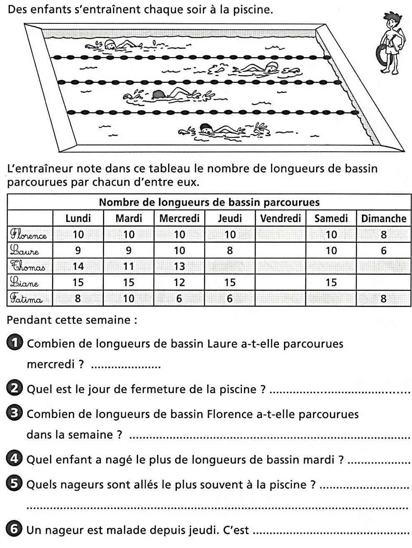
Nombre de réponses justes

Je sais me repérer sur un tableau

OUI
MOYEN
NON

33

- CALCUL MENTAL – complément à 100

Nombre de réponses justes

Je sais me repérer sur un tableau

OUI
MOYEN
NON

33

